ЛАБОРАТОРНА РОБОТА №7

ТЕМА: ОСНОВИ ВИКОРИСТАННЯ ТА ПОРІВНЯННЯ СЕРВІСІВ MICROSOFT AZURE ТА AMAZON WEB SERVICES

МЕТА: Отримати практичні навики роботи з програмними продуктами Microsoft Azure та Amazon Web Services

ЗНАТИ: Основи використання консолі обраної ОС

ЗАВДАННЯ

Ознайомитися з сервісами Amazon Web Services та ознайомитись з платформою Microsoft Azure. У реферативному стилі оформити звіт лабораторної роботи.
Звіт повинен включати опис та скріншоти наступних пунктів:
– Ліцензійні вимоги використання платформ;

AWS: https://aws.amazon.com/service-terms/
Microsoft Azure: https://azure.microsoft.com/en-us/support/legal/

– Попередні налаштування платформ використання профілю;

Все що треба це зараєструватись. І можна стартувати

AWS:
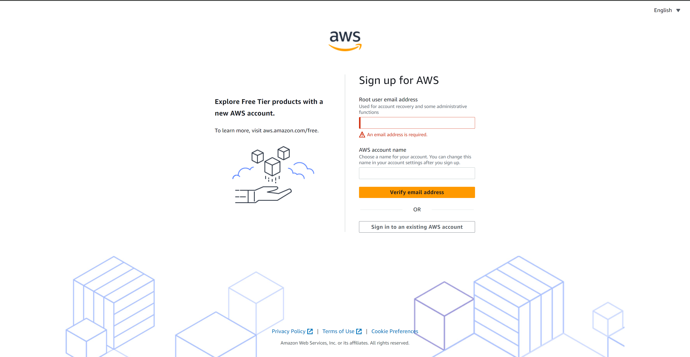

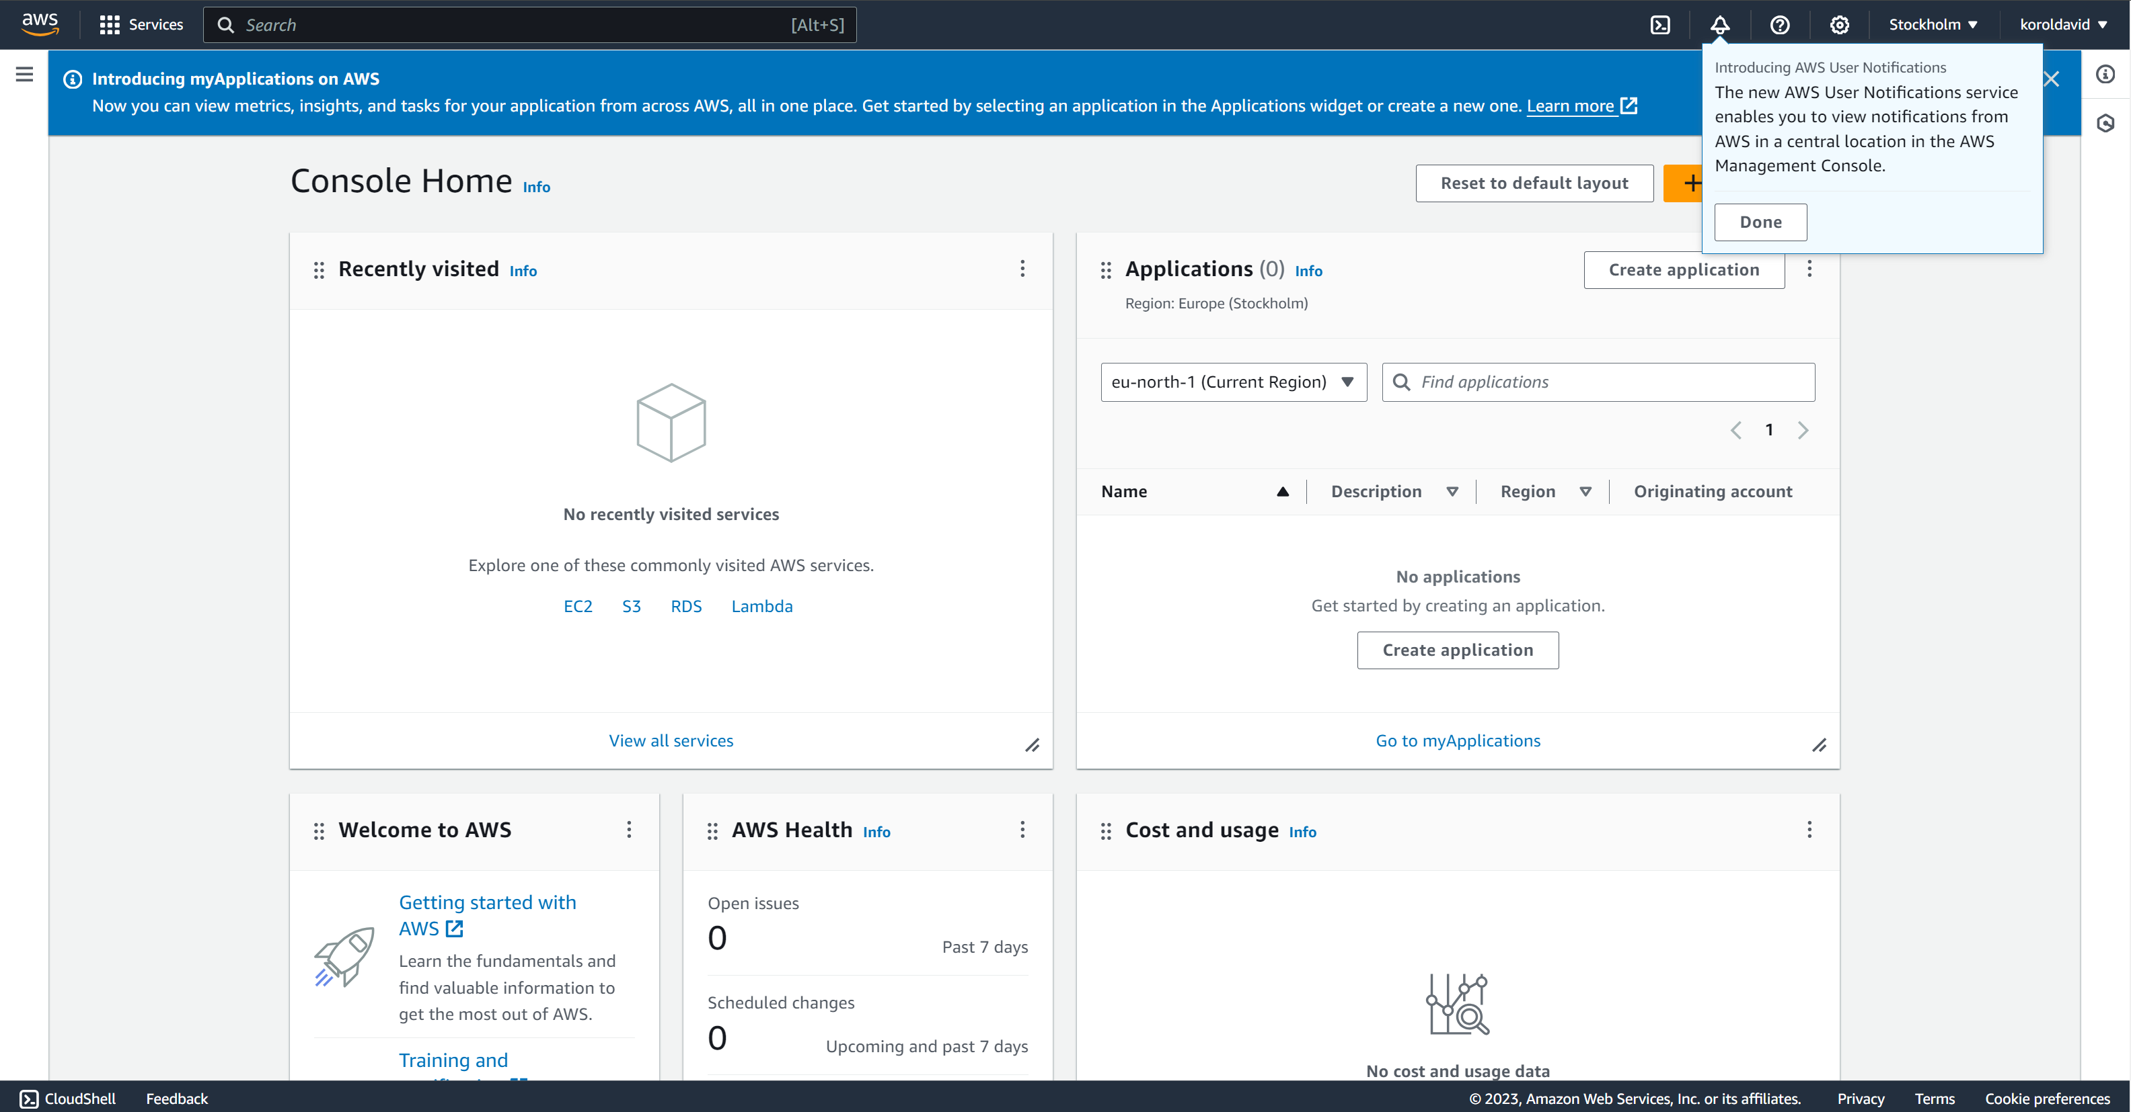

Microsoft Azure:

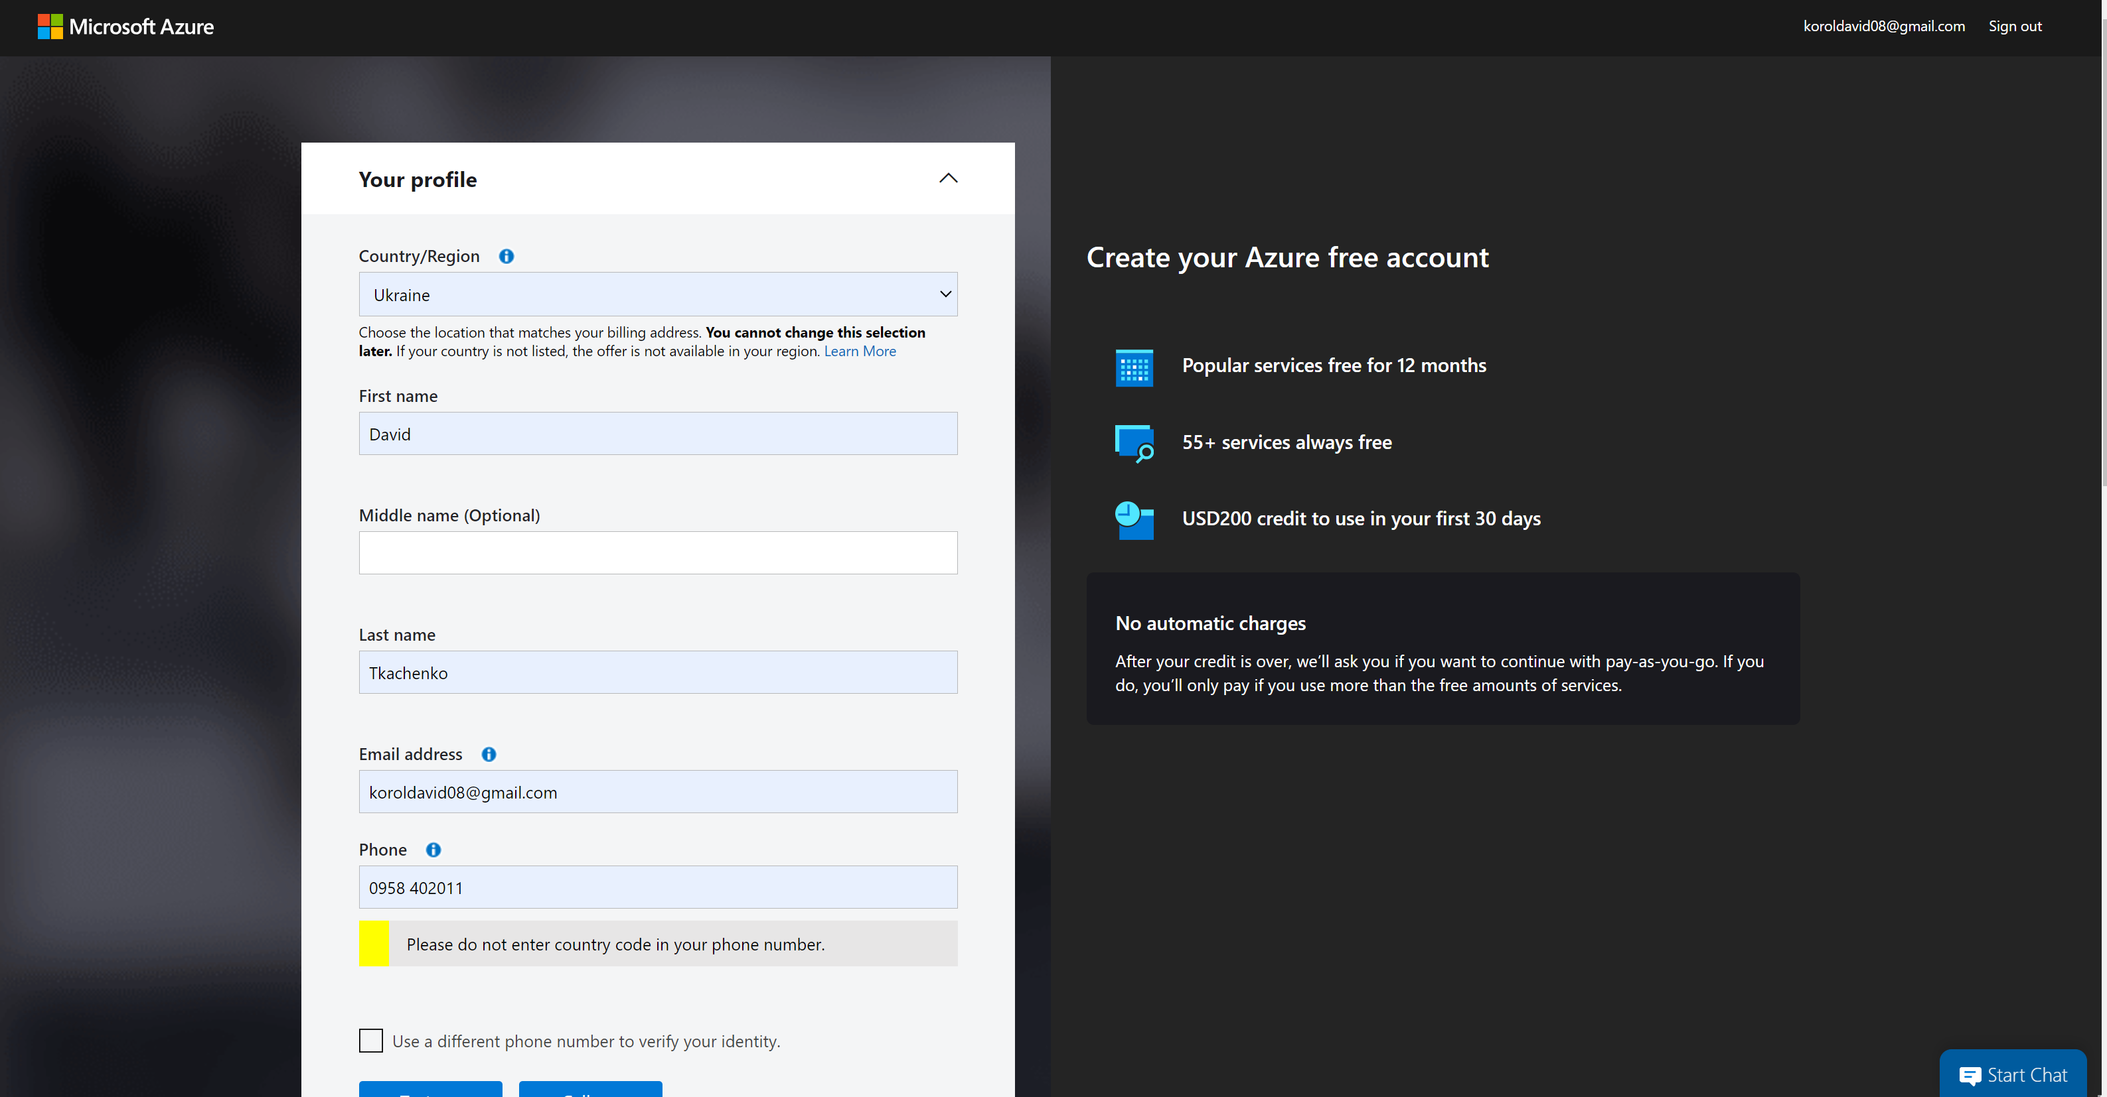

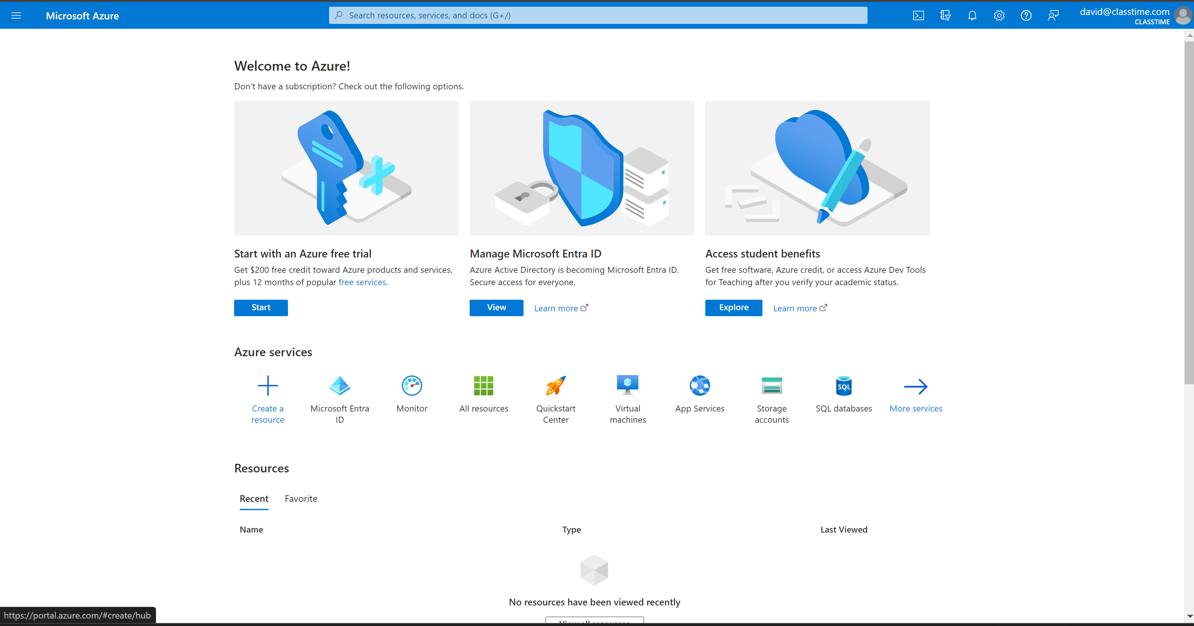

– Загальний опис та можливості платформ;

Amazon Web Services (AWS) - це найбільший та найбільш розповсюджений хмарний платформений сервіс. AWS пропонує широкий спектр обчислювальних та інфраструктурних послуг, включаючи віртуальні сервери (EC2), сховище об'єктів (S3), бази даних (RDS), інструменти штучного інтелекту, аналізу даних, IoT, машинного навчання та багато іншого.

Microsoft Azure - хмарний комп'ютерний сервіс від Microsoft, який надає послуги IaaS, PaaS та SaaS. Azure пропонує віртуальні машини, сховище даних, служби штучного інтелекту, аналізу даних, рішення для розробки та виведення додатків, інтеграцію з продуктами Microsoft, такими як Windows Server та Active Directory.

– Переваги та недоліки платформ;
- AWS
Переваги:
- Широкий вибір послуг: AWS надає різноманітність обчислювальних, сховища, баз даних та інших послуг, що задовольняють різноманітні потреби.
- Масштабованість: Можливість легко масштабувати ресурси вгору чи вниз залежно від потреб.
- Глобальна наявність: AWS має центри обробки даних по всьому світу, що дозволяє забезпечувати низьку затримку та велику доступність.
- Екосистема та спільнота: Широка екосистема і активна спільнота користувачів, що полегшує обмін знаннями та вирішення проблем.
Недоліки:
- Складність: У зв'язку з великою кількістю послуг, іноді може виникнути складність в виборі та налаштуванні необхідних ресурсів.
- Вартість: Деякі послуги можуть бути витратними, особливо при великому обсязі використання.

- Microsoft Azure

Переваги:
- Інтеграція з Microsoft: Легка інтеграція з іншими продуктами Microsoft, що полегшує використання для компаній, які вже використовують продукцію Microsoft.
- Гнучкість та розширені можливості штучного інтелекту: Azure пропонує розширені можливості у сфері штучного інтелекту та машинного навчання.
Недоліки:
- Менша глобальна наявність: У порівнянні з AWS, Azure може мати менше центрів обробки даних у деяких регіонах.
- Можливі проблеми зі сумісністю: Деякі служби та інструменти можуть бути менш сумісними зі сторонніми продуктами порівняно з AWS.
Обидві платформи мають свої унікальні переваги та недоліки, і вибір між ними залежить від конкретних потреб та умов бізнесу.

КОНТРОЛЬНІ ЗАПИТАННЯ

1. Основні можливості Microsoft Azure та Amazon Web Services (AWS):
Microsoft Azure:
- Інфраструктура як сервіс (IaaS): Надає віртуальні машини, сховища та мережеві рішення.
- Платформа як сервіс (PaaS): Забезпечує засоби для розробки та розгортання додатків без управління інфраструктурою.
- Сховище даних та бази даних: Azure пропонує різні служби для зберігання та обробки даних.
- Штучний інтелект і аналітика: Azure має інструменти для машинного навчання, аналізу даних та інтелектуальної обробки інформації.
Amazon Web Services (AWS):
- Обчислювальні служби: Надає віртуальні сервери та інші обчислювальні ресурси.
- Сховище та бази даних: AWS пропонує різні служби сховища та управління базами даних.
- Інтернет речей (IoT): Забезпечує засоби для розробки та управління рішеннями IoT.
- Штучний інтелект: AWS пропонує послуги машинного навчання, обробки мовлення та комп'ютерного зору.
2. Переваги використання Microsoft Azure:
- Інтеграція з іншими продуктами Microsoft: Легка інтеграція з іншими продуктами та сервісами від Microsoft, такими як Windows Server, Active Directory тощо.
- Широкий спектр послуг для розробників: Azure надає різноманіття інструментів та послуг для розробників, включаючи Visual Studio, .NET та інші.
3. Переваги використання Amazon Web Services:
- Лідерство на ринку: AWS є провідним постачальником хмарних послуг з великою кількістю клієнтів та широким асортиментом послуг.
- Гнучкість і масштабованість: AWS забезпечує велику гнучкість та можливість масштабування в залежності від потреб бізнесу.
- Широкий вибір обчислювальних ресурсів: AWS надає різноманіття обчислювальних послуг, що дозволяє користувачам вибирати оптимальні ресурси.
4. В яких випадках використовується платформа Microsoft Azure:
- Якщо компанія вже використовує інші продукти Microsoft і бажає легко інтегрувати хмарні послуги.
- Якщо потрібні різноманітні інструменти для розробки та машинного навчання.
5. В яких випадках використовуються веб-сервіси Amazon:
- Якщо потрібна велика гнучкість та можливість масштабування.
- Якщо компанія вже працює з екосистемою AWS або шукає широкий вибір послуг та ресурсів.

